# 附录

附录 1

1章 GitHub/gitlab基础 2

一、远程仓库与本地仓库绑定上传文件步骤详解 2

二、私有仓库和团队协作使用仓库 4

三、当复制别人的共有仓库是不能设置为私有，这是需要克隆仓库，下图所示 5

四、Gitlable在push遇到错误： 5

五、Gitlable分支常用命令： 6

2 章 静态IP设置 7

一、Ubuntu16.04下设置固定IP地址： 7

二、Ubuntu18.04下设置固定IP 地址： 7

三、Ubuntu18.04下静态IP相关配置 8

3章 Ubuntu联网失败解决方案 10

# GitHub/gitlab基础

## 一、远程仓库与本地仓库绑定上传文件步骤详解

1. **下载git软件，进入git.bash操作；**
2. **先进行用户名和邮箱绑定，格式：****git config --global user.name "随便取一个用户名" (回车)   git config --global user.email "输入你自己的邮箱" (回车)**
3. **在D盘下创建一个本地仓库：****D/git-lib/spike（路径可自选）**
4. **从git.bash下进入本地仓库：cd /D/git-lib/spike**
5. **初始化操作: git init (对应文件夹下出现一个隐藏的文件：.Git )**
6. **将需要上传的文件放到与.git同目录下（千万不要加入到.git文件夹下）**
7. **执行：git add . 和 git commit -m “说明语句”将文件加入到本地库中**
8. **公钥绑定：在git.bash同目录下找到.ssh文件（通过cd 回到根目录，通过pwd显示根目录在Windows下的路径）**
9. **公钥绑定:在.ssh文件夹中有两个文件：id_rsa和id_rsa.pub,打开id_rsa.pub，复制所有内容到网络中的setting/SSH and GPG keys下的new SSH keys中来;**

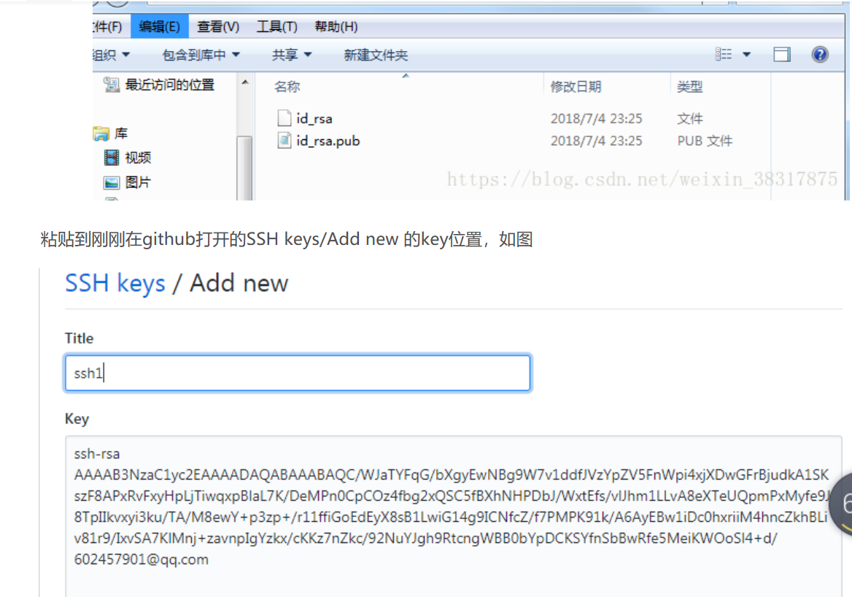

**注意：这里可能找不到.ssh文件夹，在这种情况下需要自己手动创建并且配置，步骤如下：①cd ~/.ssh,出现错误，找不到文件，说明没有文件夹.ssh文件夹;②创建文件夹.ssh:(mkdir ~/.ssh );③绑定用户名和邮箱：git config --global user.name "随便取一个用户名" (回车)   git config --global user.email "输入你自己的邮箱" (回车)；④生成key：ssh-keygen -t rsa -C "你的公司或个人邮箱" ，连续按三次回车，这里设置的密码就为空；在对应文件.ssh下得到连个文件分别是：id_rsa id_rsa.pub;然后继续进行公钥绑定即可完成；绑定完成后进行测试是否绑定成功：在git.bash下执行：ssh** [**git@github.com**](mailto:git@github.com)**,结果出现you have sucessfuly则说明绑定成功。**

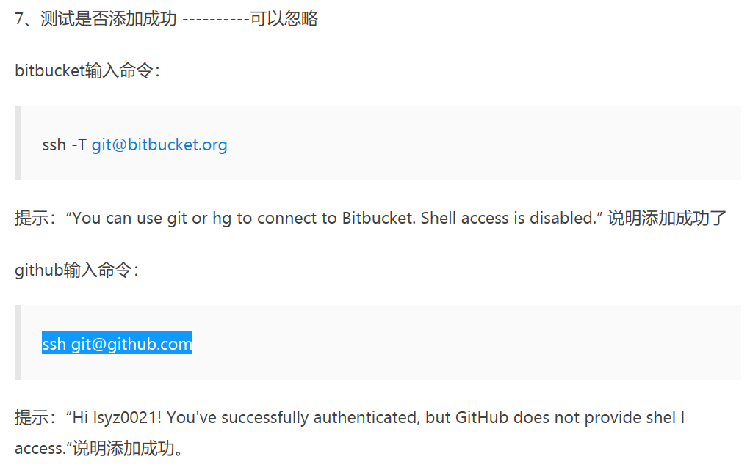

1. **建立连接：git remote add origin ssh地址；**

**上传代码：上传代码之前可以先执行git pull origin master 下拉代码来保留原来存在网络中的文件；再执行git push -u origin master上传需要上传的文件更新；**

**下拉代码到本地仓库可执行：git clone ssh地址；**

**如果遇到错误可参考下图内容；**

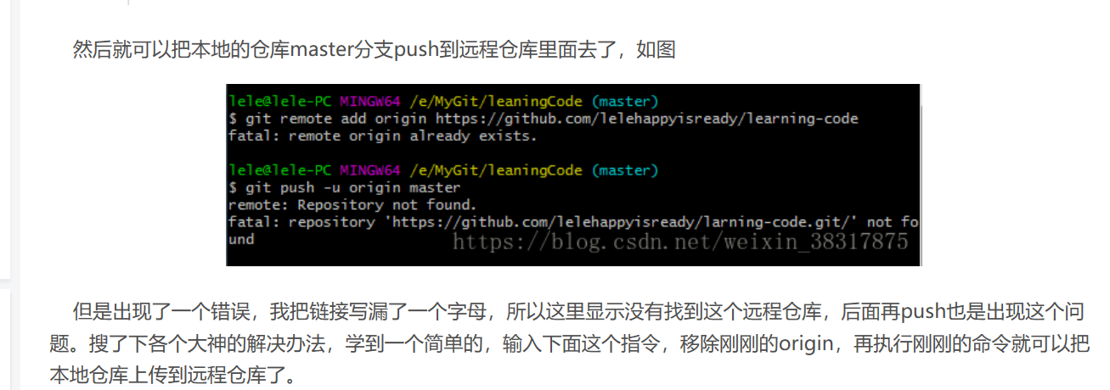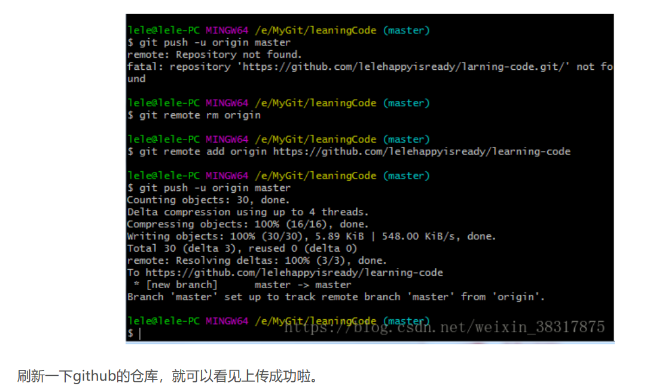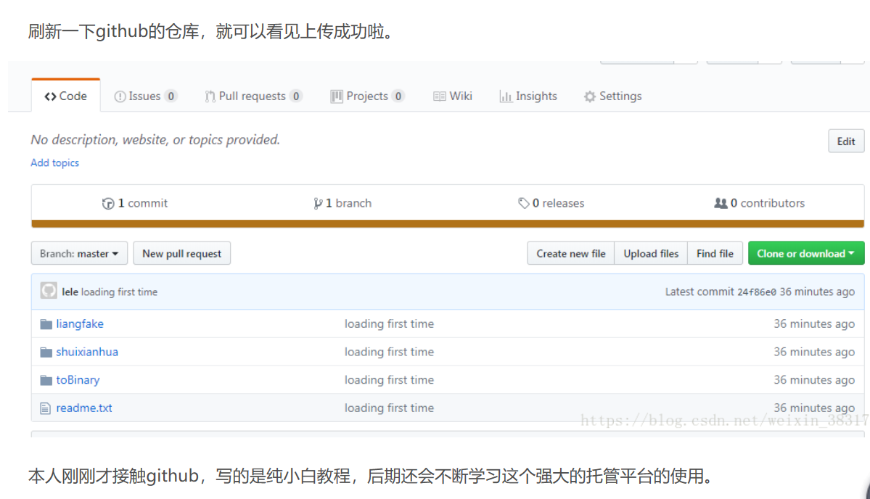

## 二、私有仓库和团队协作使用仓库

要实现避免别人随便下载自己的代码可以通过设置仓库为私有仓库来限制别人下载代码；私有仓库设置：进入仓库，点击设置，滑到最下面，有一个Danger zone ,下第一栏有一个“私有设置”；设置为私有即可只能自己或者成员才能下载；

成员邀请设置：在设置界面有一个manage access ,点击进入下面有一个邀请成员；注意邀请需要用户名，并不是账号；对方同意即可通过账户进入下载代码。

## 三、当复制别人的共有仓库是不能设置为私有，这是需要克隆仓库，下图所示

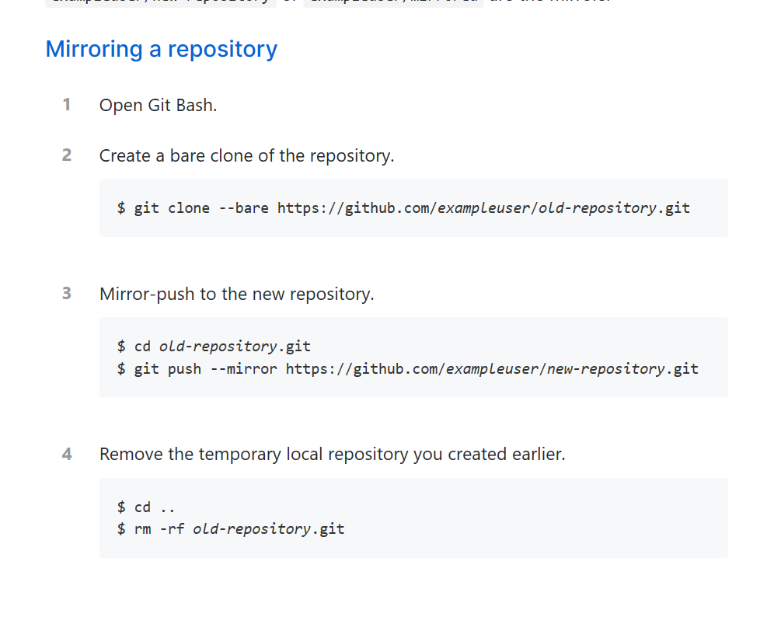

## 四、Gitlable在push遇到错误：

git push时提示：更新被拒绝，因为您当前分支的最新提交落后于其对应的远程分支

error: 无法推送一些引用到 ‘git@github.com:shuailisha/git_share.git’

提示：更新被拒绝，因为远程版本库包含您本地尚不存在的提交。这通常是因为另外

提示：一个版本库已推送了相同的引用。再次推送前，您可能需要先合并远程变更

提示：（如 ‘git pull’）。

提示：详见 ‘git push –help’ 中的 ‘Note about fast-forwards’ 小节。

————————————————

版权声明：本文为CSDN博主「君笑一」的原创文章，遵循CC 4.0 BY-SA版权协议，转载请附上原文出处链接及本声明。

原文链接：<https://blog.csdn.net/github_35003236/article/details/78952043>

解决方案：   
因为当前分支的最新提交落后于其对应的远程分支，所以我们先从远程库fetch到更新再和本地库合并，之后就可以git push操作了。

git fetch origin

git merge origin/master

执行git merge origin/master 遇到错误：拒绝合并；

解决方案：git merge origin/master --allow-unrelated-histories

在进行：git push sshid

## 五、Gitlable分支常用命令：

分支的创建：

Git branch 查看分支 git branch name 创建分支 git checkout name 切换分支

Git status 查看本地状态 git branch –D branch_name 删除分支

分支上传：

Git add . git commit –am “备注说明”

git push origin local-name name 如果不写name则默认远程与本地名相同；

(三)第一次提交时

        git config --global user.email "you@example.com"

        git config --global user.name "Your Name"

 (四)术语解释

        git branch -a    //查看本地分支

        git pull         //重新pull后会看到提示 更新的分支

                         //这里pull是因为在项目文件夹下直接pull的，所以不用加SSH

        git checkout 要切换的分支名

        git diff         //比较项目修改了哪些文件 -+分别是删除和新增的

        git status       //查看目前项目修改状态

        git add 文件A    //添加文件A到暂存区  或者      $ git add .  //把所有文件都暂存（比较方便）

        git commit -m "修改说明"

        git push origin (HEAD-分支名)

# 2 章 静态IP设置

## 一、Ubuntu16.04下设置固定IP地址：

1.查看网卡设备名称

ifconfig

2. 编辑文件

这里需要用到vi编辑器, 即下面的vi命令, 如果有自己熟悉的编辑器,可以替换vi命令, 如果不会vi, 也不会其他的编辑器, 请自行百度

vi /etc/network/interfaces

3. 添加内容

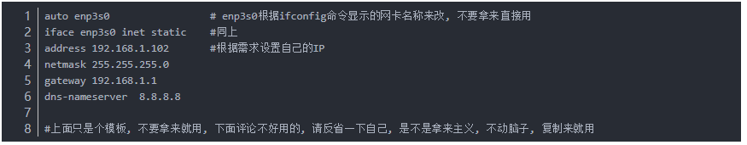

最好备份最开始的设置

4. 重启网络

sudo /etc/init.d/networking restart

## 二、Ubuntu18.04下设置固定IP 地址：

1. 查看本机网关名称。Ifconfig

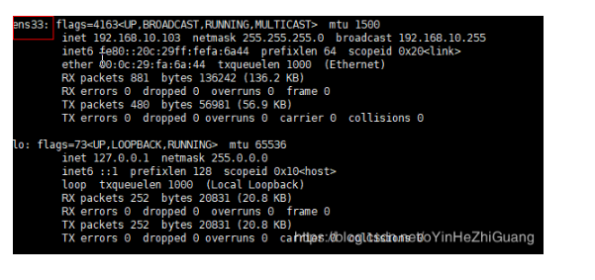

2.编辑配置文件，执行如下命令:

vim /etc/netplan/50-cloud-init.yaml

在配置文件中做如下配置(注意yaml配置文件书写规则，要保证正确缩进。

network:

ethernets:

ens33:

dhcp4: false

addresses:

- 192.168.10.103/24 #ip和掩码

gateway4: 192.168.10.1

nameservers:

addresses:

- 192.168.10.1

version: 2

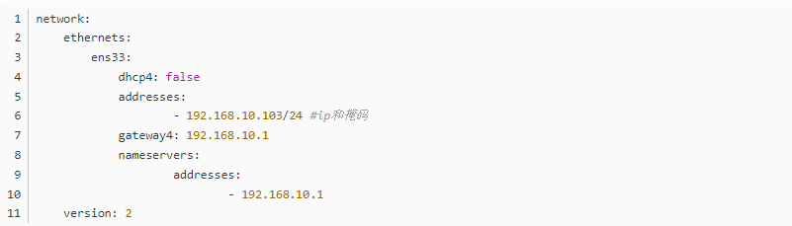

3.保存退出，依次按：ESC -->:wq

4.执行重启网络命令。

netplan apply

5.检查ip是否更改成功。

ip a

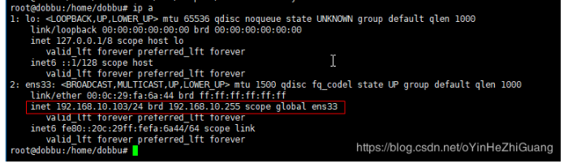

## 三、Ubuntu18.04下静态IP相关配置

Ubuntu下查看 dns：cat /etc/resolv.conf

查看网关地址-getaway: route -n

配置静态IP地址:vim /etc/netplan/01-network-manager-all.yaml

重启网络：

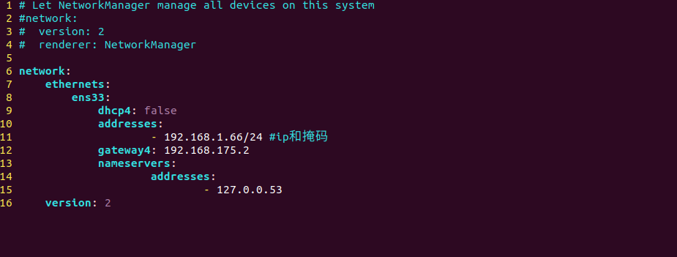

Ubuntu下找不到共享文件夹处理：

原文连接: <https://blog.csdn.net/flyzzq/article/details/104000813>

第一步.通过VMware安装VMware Tools

第二步.设置共享文件夹

第三步.前两步就不说了，这一步发现/mnt/hgfs下没有设置的共享文件夹。

   之前在ubuntu16，需要安装open-vm-dkms。但在ubuntu18.04，apt搜不到，结果换了各种软件源也没有。

   后来发现不需要装。以下是ubuntu18.04解决步骤。

             1.执行vmware-hgfsclient，看是否能找到共享文件夹，如果有继续。

             2.继续执行vmhgfs-fuse .host:/ /mnt/hgfs （注意中间的空格）

             3.步骤2如果出现chown: changing ownership of 'hgfs/': Operation not permitted，是因为/mnt/hgfs权限为dr-xr-xr-x。

                 此时sudo chmod 777 /mnt/hgfs，重新执行步骤2。

          解决

            4.以上配置，重启后失效，若要开机自动挂载。需配置/etc/fstab文件

                sudo vi /etc/fstab

                在文件最后加上

                .host:/        /mnt/hgfs      fuse.vmhgfs-fuse   allow_other      0      0

                重启前最好先 mount -a测试下是否可以，避免出错开不了机

# 3章 Ubuntu联网失败解决方案

Ubuntu界面选择NAT模式：

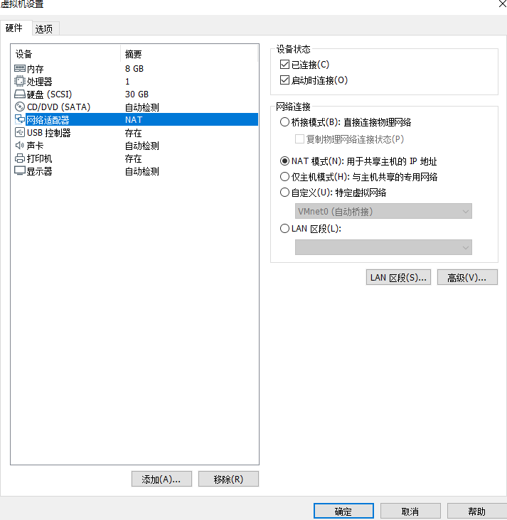

关闭Ubuntu终端，在编辑->虚拟网络编辑选项中，选择NAT栏，点击恢复默认模式

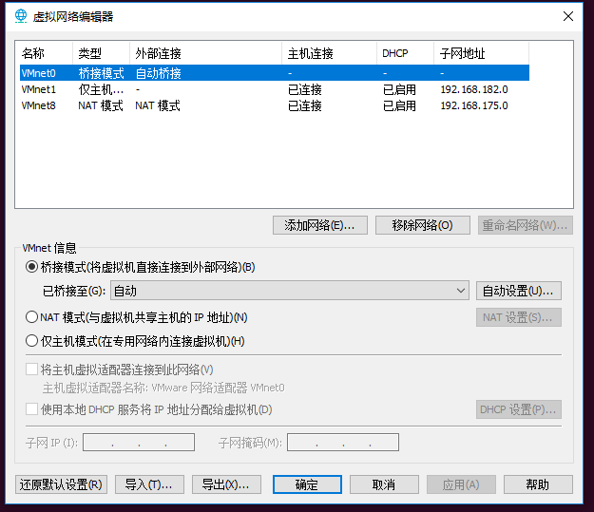

开启Ubuntu,执行ping [www.baidu.com](http://www.baidu.com)，是否能ping通